Практическая работа по дисциплине
«Мобильная разработка»

Фамилия Имя Отчество: Гасанов Гусейн Гасанович
Группа: РПО-11 (1 курс)
Дисциплина: Мобильная разработка
Тип работы: Практическая работа
Тема: Анализ пользовательского контекста и архитектуры мобильного приложения
Приложение: Яндекс Еда
Платформа: iOS / Android (нужное подчеркнуть)
Ссылка на Figma (draw.io): https://www.drawio.com

ЗАДАНИЕ 1. Выбор приложение
(Часть 1)
Яндекс.Еда

ЗАДАНИЕ 2. Описание пользовательского контекста
(Часть 2)
Мне кажется приложение Яндекс Еда значительно отличается от других категорий приложений. Приложение чаще всего используется дома или на работе в периоды, перед приемами пищи (обед 12:00-14:00, ужин 18:00-20:00), когда пользователь испытывает голод или планирует питание.

Пользователь обычно находится в расслабленном состоянии, но с элементом нетерпения из-за голода. В отличие от банковских приложений, здесь нет сильной спешки, но есть ожидание быстрого результата. Сессия в приложении может быть как короткой (3-5 минут при быстром повторном заказе), так и длительной (15-20 минут при выборе нового ресторана или блюда).

Управление чаще одной рукой - при прокрутке меню и выборе блюд. Ввод данных может требовать двух рук. Прерывания думаю происходят часто из-за звонков или дел. Если пользователь отвлечётся в процессе выбора, приложение сохранит состояние, но может быть потерян момент принятия решения, что может привести к отказу от заказа.

ЗАДАНИЕ 3. Пользовательский путь (User Flow) в Figma
(Часть 3)
draw.io -
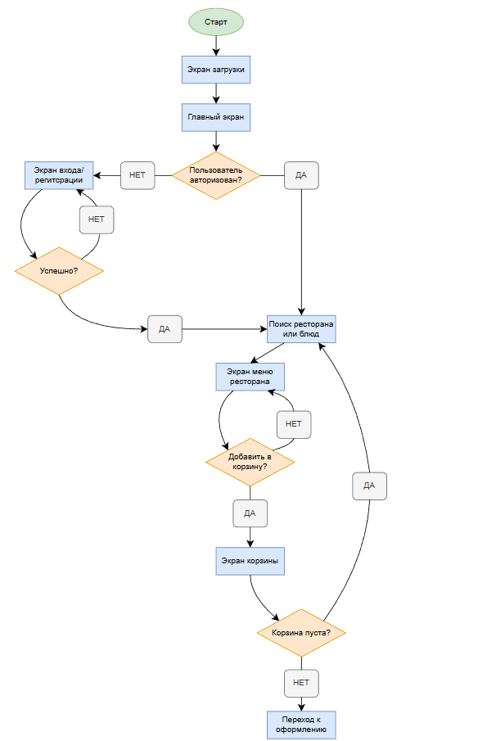

ЗАДАНИЕ 4. Анализ экранов как архитектурных единиц
(Часть 4)

1. Примерно 6-8 экранов. Это много для мобильного контекста, особенно если пользователь голоден. Я думаю, что каждый дополнительный экран увеличивает вероятность отказа от заказа.

2. Меню ресторана (прокрутка), выбор блюд (добавление в корзину), главный экран. На этих экранах основные действия должны быть в зоне досягаемости большого пальца.

3. При выборе адреса доставки (особенно при использовании геолокации), выборе опций блюда (например, размер порции), применении промокодов (пользователи часто ошибаются в вводе).

4. Можно объединить экраны "Корзина" и "Оформление заказа", добавив возможность редактирования адреса прямо в корзине. Также можно уменьшить количество подтверждений при оплате.

5. Процесс выбора блюд в корзине, введенные данные адреса доставки, а также выбранные опции блюд.

ЗАДАНИЕ 5. Критика и улучшение
(Часть 5)
Экран 1: Улучшение 1- Быстрый повторный заказ
- Что меняем: Добавляем на главный экран виджет "Повторить последний заказ" в 1 клик
- Какую проблему решает: Пользователи часто заказывают одно и то же, но сейчас нужно заново проходить весь путь
- Контекст: Пользователь голоден, хочет есть быстро, находится в движении или спешке

Экран 2: Улучшение 2 - Упрощенное добавление в корзину
(описание аналогично экрану 1)
- Что меняем: Возможность добавлять блюда в корзину прямо из списка ресторанов без перехода в меню
- Какую проблему решает: Сокращает количество переходов между экранами
- Контекст: Пользователь ограничен во времени, использует приложение одной рукой

Экран 3: Улучшение 3 - Умное сохранение состояния
(описание аналогично экрану 1)
- Что меняем: Автосохранение черновика заказа при любом прерывании
- Какую проблему решает: Пользователь не теряет выбранные блюда при случайном закрытии приложения
- Контекст: Частые прерывания (звонки, сообщения), использование в многозадачном режим

ПРИЛОЖЕНИЕ
Картинки выбранного приложения

